**圆孔衍射实验**

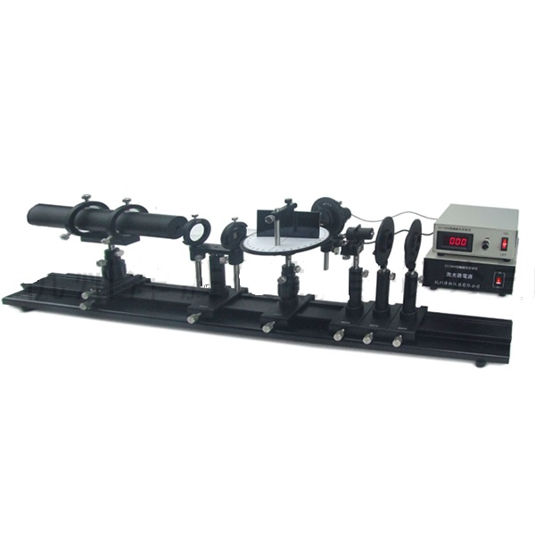

**【实验原理】**

菲涅尔根据光的干涉，认为在传播过程中产生的子波都是由共同的光源提供，因此他们之间具有相干性，一个子波的振动幅度应该是前面所有子波共同叠加的结果，由于光程差的存在，导致衍射中出现了明暗相间的同心圆环。其次，运用半波带法分析菲涅尔圆孔衍射中心圆环光强分布与圆孔和光屏距离的关系。

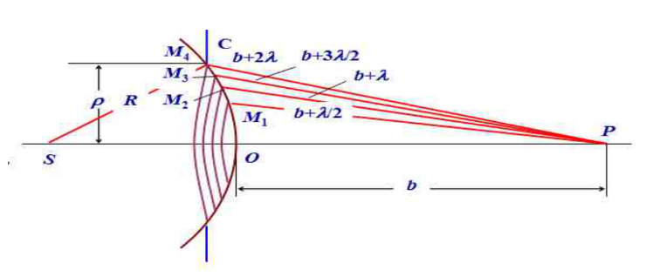

图 1 圆孔衍射波带分割示意图

设 $S$ 点为光源， $C$ 是衍射光屏上的圆孔，圆孔半径为 $ρ$，取圆孔中心点 $O$ 到观察场点 $P$ 的距离为 $b$，以 $P$ 为球心，分别以 $b+λ/2$， $b+λ/3$ 等为半径做球面，将透过小孔的波面截成若干环带，使得相邻两个波带的边缘点到 $P$ 点的光程差等于半个波长，这就是菲涅尔半波带（如图1）。

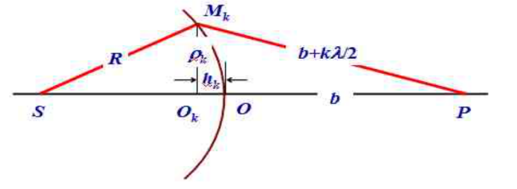

图 2 圆孔衍射半波带数示意图

探究观察 $P$ 点的光强，则是所有子波的叠加，关键是求出圆孔露出波面时面对 $P$ 点所包含的半波带数目 $k$，设 $M_{k}P$ 的距离为 $R_{k}$（如图2），根据

$$ρ_{k}^{2}=R^{2}+(R+h_{k})$$

展开得：

$$ρ_{k}^{2}=2Rh_{k}-h_{k}^{2}$$

因为 $h_{k}≪R$，所以上式变为：

$$ρ_{k}^{2}=2Rh_{k}$$

又根据

$$ρ_{k}^{2}=R_{k}^{2}-{\left(b+h_{k}\right)}^{2}$$

因为相邻波带的光程差为 $λ/2$，则有

$$R_{k}^{2}-b^{2}=kbλ$$

所以

$$h_{k}=\frac{kbλ}{2(R+b)}$$

$$ρ_{k}^{2}=\frac{kRbλ}{(R+b)}$$

又因为在圆孔衍射实验中，要求入射光线为平行光，可得：

$$k=\frac{ρ_{k}^{2}}{bλ}$$

由上式可知，圆孔包含的半波带数目 $k$ 与圆孔半径 $ρ_{k}$，圆孔接收光屏的距离 $b$ 有关。

我们给定圆孔半径 $ρ_{k}$，光源波长 $λ$，改变 $b$ 的值，随着 $b$ 的逐渐增大， $k$ 逐渐减小，圆孔包括半波带数 $k$ 与圆孔衍射的中心圆环光强有密切联系：

当 $k=2n+1$，中心圆环呈现亮环，光强较强：

当 $k=2n$，中心圆环呈现暗环，光强较弱：